Пензенский государственный университет  
Кафедра «Вычислительной техники»

**Отчет**по лабораторной работе №1  
по дисциплине: «Логика и основы алгоритмизации в инженерных задачах»  
на тему: «Простые структуры данных»

**Выполнил студент группы 19ВВ1:**

Буданов Д.

**Приняли:**

д.т.н. профессор Митрохин М. А.

к.т.н. Юрова О.В.

Пенза 2020.

**Цель работы:** освежить знания о массивах, структурах.

**Теория**

## Массивы- это совокупность данных одного типа.

Любой массив в программе должен быть описан: вначале указывается тип массива. затем его имя, после имени массива добавляют квадратные скобки ([ ]) внутри которых обычно стоит число, показывающее количество элементов массива.

Для многомерных массивов количество пар квадратных скобок равно размерности массива, а число внутри скобок показывает размер массива по данному измерению.

**Динамический массив**

Для использования функций динамического распределения памяти необходимо подключение библиотеки <malloc.h>.

void* malloc(*РазмерМассиваВБайтах*);

Элементами массива могут быть как данные простых типов, так и составных типов (например, структуры), поэтому для точного определения размера элемента массива в общем случае используется функция

int sizeof(*ТипЭлемента*);

Память, динамически выделенная, должна быть освобождена после окончания использования функцией.

 free(*указатель*);

**Структура** - это совокупность переменных одного или нескольких типов, сгруппированных в один элемент.

Объявление структуры осуществляется с помощью ключевого слова struct, за которым идет ее тип и далее список элементов, заключенных в фигурные скобки:

struct тип { тип элемента_1 имя элемента_1;

.........

тип элемента_n имя элемента_n;

};

Доступ к отдельным полям структуры осуществляется с помощью оператора . (оператор точка).

**Код программы**

#include "stdafx.h"

#include < stdio.h >

#include <locale.h>

#include <stdlib.h>

#include <malloc.h>

#include <windows.h>

#include <string.h>

int main(void)

{

setlocale(LC_ALL, "Russian");

SetConsoleCP(1251);

SetConsoleOutputCP(1251);

printf("*****Первое задание*****\n ");

int temp,n=10,i=0;

int max, min;

int a[10]={3,4,5,6,9,8,6,7,8,2};

if (a[0]>a[1]){

max = a[0];

min = a[1];}

else{

max = a[1];

min = a[0];}

i=2;

while(i<n)

{

if (a[i]>max)

max = a[i];

else

if (a[i]<min)

min = a[i];

i++;

}

i=0;

while(i<n) printf(" %d",a[i++]);

printf("\nРазница меджу max и min %d",max-min);

printf("\n\n*****Второе задание***** \n");

printf("Инициализация массива случайными числами\n");

int b[10];

i=0;

while(i<n)

{

b[i]= rand()%100;

printf(" %d",b[i++]);

}

printf("\n\n*****Третье задание***** \n");

int *c;

printf("Введите Кол-во эллементов \n");

scanf("%d", &n);

c = (int*)malloc(n * sizeof(int));

for (i=0; i<n; i++){

printf("Введите эллемент № %d \n",i);

scanf("%d", &c[i]);

}

i=0;

while(i<n) printf(" %d",c[i++]);

free(c);

printf("\n\n*****Четвертое задание***** \n");

int d[3][3];

int j;

int s=0;

for(i=0;i<3;i++)

{

for(j=0;j<3;j++)

{

d[i][j]= rand()%100;

printf(" %d",d[i][j]);

}

printf("\n");

}

for(j=0;j<3;j++)

{

for(i=0;i<3;i++)

{

s+=d[i][j];

}

printf(" %d",s);

s=0;

}

printf("\n\n*****Пятое задание***** \n");

setvbuf(stdin, NULL, _IONBF, 0);

setvbuf(stdout, NULL, _IONBF, 0);

int p=0;

struct student

{

char famil[20];

char name[20], facult[20];

int Nomzach;

} stud[3],poisk;

for(i=0;i<3;i++)

{

printf("Введите фамилию студента\n"); scanf ("%20s",stud[i].famil);

printf("Введите имя студента %s\n",stud[i].famil); scanf ("%20s",stud[i].name);

printf("Введите название факультета студента %s %s\n",stud[i].famil,stud[i].name); scanf ("%20s",stud[i].facult);

printf("Введите номер зач.книжки студента %s %s\n",stud[i].famil,stud[i].name); scanf ("%d",&stud[i].Nomzach);

}

for(i=0;i<3;i++)

{

printf("%s %s обучается на факультете %s с номером зач.книжки %d \n",stud[i].famil,stud[i].name,

stud[i].facult,stud[i].Nomzach);

}

printf("\nПоиск\n");

printf("Введите фамилию студента\n"); scanf ("%20s",poisk.famil);

//printf("Введите имя студента\n"); scanf ("%20s",poisk.name);

//printf("Введите название факультета студента\n"); scanf ("%20s",poisk.facult);

//printf("Введите номер зачётной книжки студента\n"); scanf ("%d",&poisk.Nomzach);

for(i=0;i<3;i++)

{

if (strcmp(stud[i].famil,poisk.famil)==0)

{printf("%s %s обучается на факультете %s с номером зач.книжки %d \n",stud[i].famil,stud[i].name,stud[i].facult,stud[i].Nomzach);

p++;

}

}

if (p==0)

printf("Такого студента нет");

getchar ();

getchar ();}

**Результат работы кода**

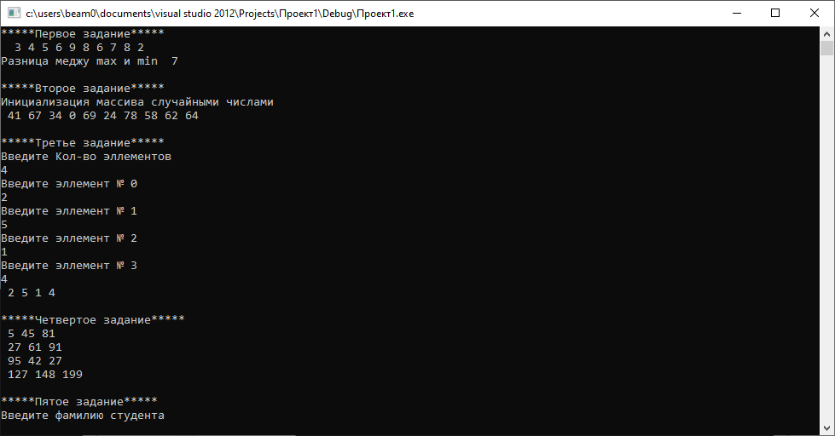

Рис.1 - Задания 1-4.

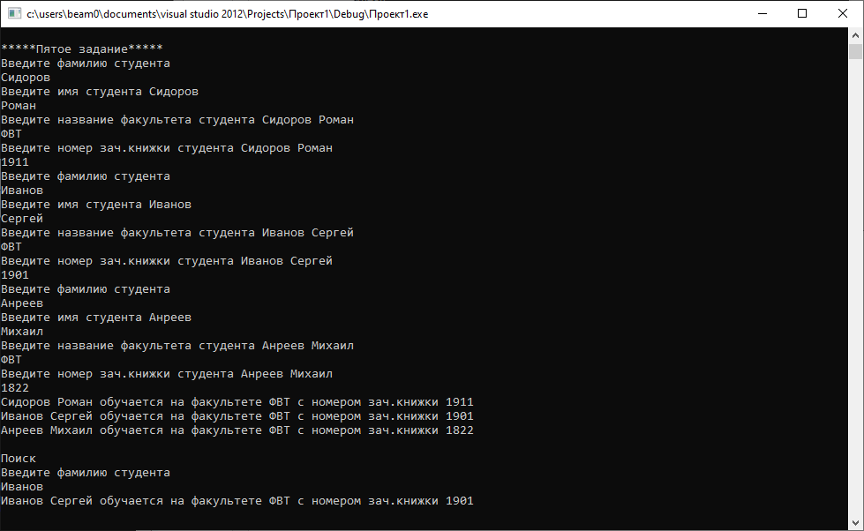

Рис.2 – Задание 5. Студент найден.

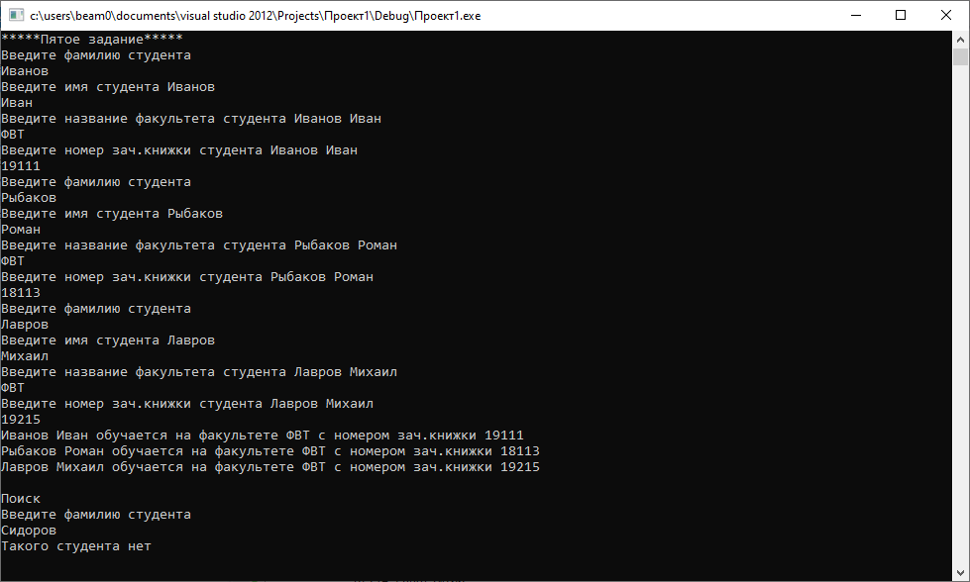

Рис.3 – Задание 5. Студента нет в списке.

**Вывод:** мы вспомнили, как работать с массивами и структурами.